 



Conceptos fundamentales de Java 4-2: Clases de objeto y piloto Actividades prácticas

# Objetivos de la lección:

* Describir la forma general de un programa Java
* Describir la diferencia entre una clase de objeto y una clase de controlador
* Acceder a un mínimo de dos API de clase Java
* Explicar y dar ejemplos de palabras clave de Java
* Crear clases de objeto
* Crear clases de controlador

# Vocabulario

Identifique el término correspondiente a cada una de las definiciones a continuación.

|  |  |
| --- | --- |
| Paquete | Un grupo de clases Java relacionadas. |
| Bloque | Secciones de código que se escriben entre llaves. {} |
| Pascalcare | Primera letra mayúscula y mayúscula inicial en la primera letra de cada palabra interna. Ejemplo: Cuenta Corriente |
| Constante | Valor con nombre que no cambia. |
| Camelcare | Primera letra minúscula y mayúscula inicial en la primera letra de cada palabra interna. Ejemplo: nombre Estudiante |
| Main | Clase que contiene un método principal. |
| Importar | Sentencia de código en un archivo de clase Java que incluye código Java de otro paquete o clase. |
| Modelo | Clase que define las instancias de objetos que hay que usar en otra clase. |
| Comentario | Código precedido por //. Los comentarios se utilizan para aclarar la lógica de programación. El compilador ignora los comentarios. |
| Palabra reservada | Palabra que tiene una función especial en el lenguaje Java y no puede utilizarse como nombre de clase, método o variable. |
| API | Biblioteca de clases Java disponible para importar en una clase creada por el programador. |
| Clase | Estructura de un objeto, incluidas las variables de clase, los constructores y los métodos. |
| Constructores | Tipo especial de método que es una plantilla para un objeto. |
| Argumentos | Valores que se envían a un método o constructor para que se utilicen en un cálculo o para sustituirlos por valores de la clase. |
| Tipo de datos | Valores como números, caracteres o booleanos. Referencias a objetos como un objeto Cuenta Bancaria. |
| modificadores de acceso | Palabras clave para especificar la accesibilidad de una clase (o tipo) y sus miembros. Por ejemplo: public, private, protected, default |
| Métodos | Bloque de código dentro de una clase que se usa para cambiar la información de la clase o acceder a ella. |

# Inténtelo/resuélvalo:

1. Enumere los componentes que forman un archivo .java. Enumere los componentes en el orden en que esperaría verlos en un programa Java.

R/ Paquete

Importaciones

Clase principal

Otras clases atributos

Atributos

Métodos

1. Describa la diferencia entre el formato CamelCase en mayúsculas y en minúsculas y proporcione un ejemplo de cuándo los usaría.

R/ en camelCase en mayúscula, la primera letra de la palabra también está en mayúscula. camelCaseEnMayuscula

En camelCase en minúscula, la primera letra de la primera palabra está en minúscula. camelCaseEnMinuscula

1. ¿Qué sintaxis se utiliza para importar todo el paquete de utilidades de Java? Y si importase todo el paquete, ¿también necesitaría importar las clases adicionales en el mismo paquete por separado?

R// Un paquete puede contener una o más definiciones de interfaces y clases, distribuyéndose habitualmente como un archivo. Para utilizar los elementos de un paquete es necesario importar este en el módulo de código en curso, usando para ello la sentencia import, cada módulo de código establece, mediante la palabra clave package al inicio, a qué paquete pertenece. Como ya sabrás, con la **cláusula import** cualquier módulo de código puede hacer referencia a tipos definidos en otros paquetes.

1. Escriba la sintaxis de una clase de objeto Java simple con el nombre Student y el siguiente formato: Student Name: Lisa Palombo

Student ID: 123456789 Student Status: Active

La información del estudiante se almacenará en las siguientes variables:

fName, lName, stuId, stuStatus.

1. Escriba el código para una clase de controlador que cree un objeto Student y muestre la información sobre el objeto en la pantalla.
2. Enumere 10 palabras clave de Java de esta lección.

R/ while, int,, for,, class stative, void, string, public

1. Complete la clase de objeto creada por el programador que aparece a continuación. Tenga en cuenta las instrucciones de los comentarios.

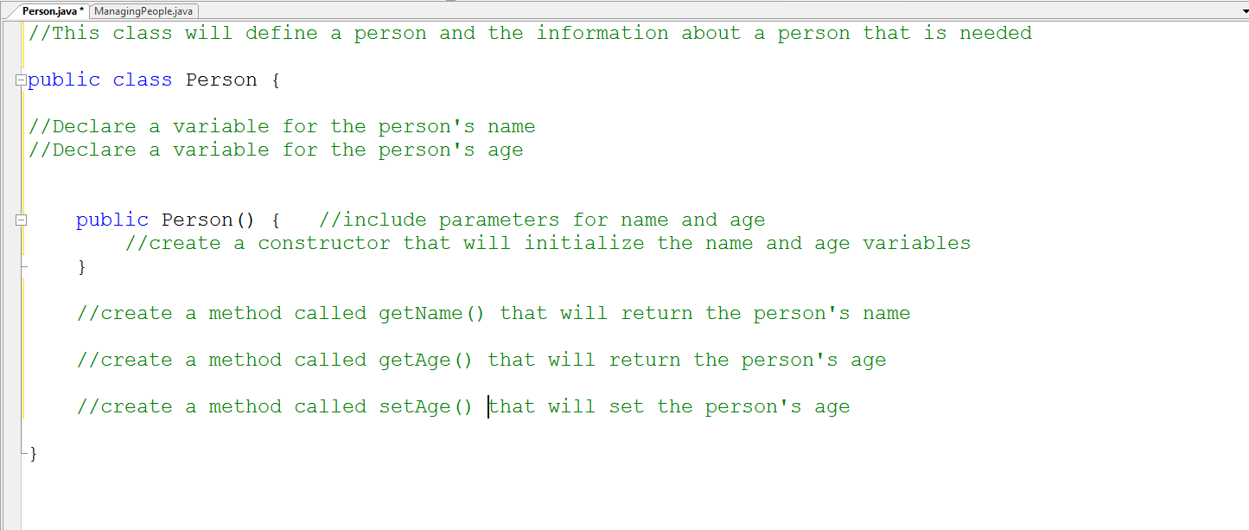

1. Complete la siguiente clase de controlador. Tenga en cuenta las instrucciones de los comentarios.

